<style>---------------------------------------------**001表单.html--------------------------------前端day3**

.form1 div {

margin: 20px;

}

.ta {

/*去除改变大小的功能*/

resize: none;

}

</style>

</head>

<body>

<!--表单的数据 提交到服务器

http://www.baidu.com

-->

<!--

请求方式

get

post

-->

<!--

传输有格式的数据

xml--渐渐的没有人用了; json--现在用的多,类似字典键值对的格式

-->

<!--"{'name':'zhangsan','psw':123456}""-->

<!--https://www.baidu.com/?name=xiaoming&psw=123456&hobby=chi-->

<!--form生成一个表单,输入文字会直接显示的

input 生成一个文本框

input中type为text 类型--文字会显示出来--sg-->

<!--action指定 表单的数据 提交到的服务器地址, method是请求的方式(网络传输的过程中，所有的数据类型都会转换成字符串来传输。)--sg-->

<!--Get 方式访问 的域名，在访问时在域名中能看到请求的数据（类似键值对形式---不安全

post可以传输大量数据，文件，音频视频只能由post传送-----post 比较安全(这也是 里面要用name 和 value的作用吧)-->

<form class="form1" action="http://www.itcast.cn" method="post">

<div>

<!--直接输入'姓名:'也可以显示出来,但是写上label可以指定id,当点击汉字时 也会选中指定的id对应的文本框/其它区域--sg-->

<!--label for属性 指定一个标签的id 点击文字 让这个标签有焦点-->

<label for="name">姓名:</label>

<!--name 属性 指定上传数据的name-->

<input type="text" id="name" name="username">

</div>

<div>

<label for="psw">密码:</label>

<!--type为password类型,输入时显示密码样式--sg-->

<input type="password" id="psw" name="psw">

</div>

<div>

<!--两个name='gender'产生互斥效果--sg-->

性别:

<input type="radio" name="gender" id="nan" value="0">

<label for="nan">男</label>

<input type="radio" name="gender" value="1">

女

<!--把女写在上面一行的后面也是可以的,但是写在下面这一行实际上没有任何区别,但是它们显示上会有间距,此间距又不是它们的属性--sg。-->

</div>

<div>

爱好:

<input type="checkbox" name="hobby" value="sing">

<label for="sing">唱歌</label>

<input type="checkbox" name="hobby" value="run">跑步

<input type="checkbox" name="hobby" value="swim">游泳

<input type="checkbox" name="hobby" value="study">学习

</div>

<div>

照片:

<input type="file">

</div>

<div>

<!--cols初始宽度 占的列数(宽度占30列)Textarea 默认可以拖动改变大小,所以 我们使用指定类选择器来控制不让其可以改变。

rows 初始高度 站的行数

-->

个人描述:

<textarea name="des" id="" cols="30" rows="10" class="ta"></textarea>

<!--指定使用类选择器ta中的功能--sg-->

</div>

<div>

籍贯:

<select name="loc" id="">

<option value="1">北京</option>

<option value="2">上海</option>

<option value="3">广州</option>

<option value="4">深圳</option>

</select>

</div>

<div>

<!--submit默认是"提交"两个字,使用value可以指定显示的文字--sg-->

<input type="submit" value="注册">

<input type="reset">

</div>

**Form里面的提交表示只提交当前form中的信息，不会提交其它form中的信息**

**这就是 表单 的作用**

</form>

</body>

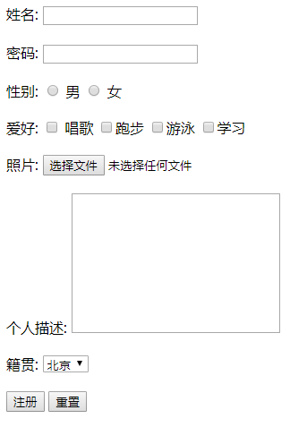

-------------------------------------------------------------------------------------002搜索框.html



<style>

.con {

width: 600px;

height: 40px;

border: 1px solid #10ad10;

}

/*输入框*/

.text {

width: 500px;

height: 40px;

/*去掉输入框的默认样式 border和padding*/

border: 0;

/*注意text(文本框)自带内边距--sg*/

padding: 0;

/*左浮动*/

float: left;

/*去掉有焦点时外面的高亮边框(点击边框时,边框不会变色)*/

outline: none;

/*缩进*/

text-indent: 10px;

}

.search {

width: 100px;

height: 40px;

border: 0;

/*右浮动*/

float: right;

background-color: #10ad10;

font-size: 16px;

color: #fff;

}

</style>

</head>

<body>

<!--内联元素 -->

<div class="con">

<!--在文本框中显示提示文字使用placeholder;点击输入内容之后,这些提示就会消失-->

<input type="text" class="text" placeholder="请输入搜索内容">

<input type="button" value="搜 索" class="search">

<!--button 只会显示一个按钮,没有其它任何的功能,内联元素 默认相互之间有间隙，但是 这些间隙 不是margin-->

</div>

--------------------------------------------------------------------------------004内联元素.html

<style>

/*文字相关的属性 可以向子级传递 但如果子级标签自带样式 就会用自己的*/

.con {

width: 300px;

height: 300px;

border: 1px solid #000;

/*去除内联元素之间的间隙 给父级添加font-size: 0*/

font-size: 0;

color: green;

}

.con a {

/*margin: 20px;*/

width: 80px;

height: 50px;

background-color: gold;

/*padding: 20px;*/

font-size: 16px;

}

.con span {

/*margin: 20px;*/

width: 80px;

height: 50px;

background-color: red;

/*padding: 20px;*/

font-size: 16px;

}

</style>

</head>

<body>

<div class="con">

<a href="">a11111</a>

<a href="">a2</a>

<a href="">a3</a>

<span>span1</span>

<span>span2</span>

<span>span3</span>

</div>

</body>

----------------------------------------------------------------------------------------006底部菜单的练习.html



**006内联元素的练习**

**| 竖线用在span中就可以了， 不需要任何语义**

**(A+span)*7 生成七个 如图所示的连续7个a标签与span标签.**

**<style>**

**.con {**

**width: 960px;**

**height: 40px;**

**border: 1px solid #d1d1d1;**

**text-align: center; /*设置所有的内联元素水平对齐*/**

**font-size: 0; /* 去掉内联元素间隙,但是内联元素要重新设置字体大小才能显示*/**

**}**

**.con a,**

**.con span {**

**text-decoration: none;**

**line-height: 40px;**

**font-size: 14px; /*去掉间隙之后,想要显示出来要重新设置字体大小*/**

**color: #3d3d3d;**

**}**

**.con span { /*内联元素不支持margin上下,所以下一行直接这样写就OK,只对左右起作用*/**

**margin: 22px;**

**}**

**.con a:hover{/*伪类元素 光标停留会显示的状态*/**

**color: red;**

**}**

**</style>**

**</head>**

**<body>**

**<div class="con">**

**<a href="">首 页</a>**

**<span>|</span>**

**<a href="">网站建设</a>**

**<span>|</span>**

**<a href="">程序开发</a>**

**<span>|</span>**

**<a href="">网络营销</a>**

**<span>|</span>**

**<a href="">企业VI</a>**

**<span>|</span>**

**<a href="">案例展示</a>**

**<span>|</span>**

**<a href="">联系我们</a>**

**</div>**

**</body>**

-------------------------------------------------**007内联块(内联元素转换为内联块)**

**一般把内联元素转换成内联块来用，才会更加好用。**

**因为内联元素，有很多不支持的属性；但是内联块支持全部样式。**

div也可以转换为内联块，所有元素都可以相互转换

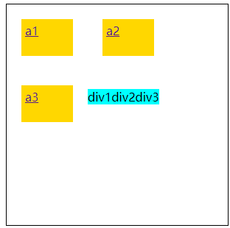

<style>

.con{

width: 300px;

height: 300px;

border: 1px solid #000;

/*去掉con块中的 内联元素的 间隙*/

font-size: 0;

}

.con a{

/*转换为内联块 后 内联元素的宽高才有作用*/

display: inline-block;

width: 60px;

height: 40px;

background-color: gold;

font-size: 16px;

/*内联元素 不支持margin上下,尽管支持padding上下左右,但是padding 上下不受控制,可能会溢出.所以不建议使用padding上下*/

margin: 20px;

/*padding 太大会溢出的*/

padding: 5px;

}

.con div{

/*div 本来就是块元素,想要让盒子并在一起,要设置成内联块(inline-block)*/

/*内联块 盒子会并在一起*/

display: inline-block;

/*块*/

/*display: block; */

/*内联*/

/*display: inline;*/

font-size: 16px;

background-color: cyan;

}

</style>

</head>

<body>

<!--元素都可以通过 display: inline-block转换为内联块-->

<div class="con">

<a href="">a1</a>

<a href="">a2</a>

<a href="">a3</a>

<div>div1</div>

<div>div2</div>

<div>div3</div>

</div>

</body>

--------------------------------------------------------------------008相互转换练习.html

<style>

.con{

width: 300px;

height: 300px;

border: 1px solid #000;

font-size: 0;

}

.con a{

/*转换为内联块*/

display: inline-block;

/*转换为块元素*/

/*display: block;*/

font-size: 16px;

background-color: gold;

}

.con p{

/*inline转换为内联元素,会和a显示在一行,并且height失效*/

display: inline;

height: 1000px;

background-color: cyan;

font-size: 16px;

}

.haha{

/*none 元素隐藏且不占位置(隐藏标签的内容)(在特定的地方可以用到,比如有的登陆界面登陆之后会自动保存密码,登陆之后在刚刚输入的地方文字会变化,之前的文字不见了,又出现了新的文字--见代码下面的一张附图)*/

/*此程序hahaha隐藏了*/

/*display: none;*/

}

</style>

</head>

<body>

<div class="con">

<a href="">a1</a>

<a href="">a2</a>

<a href="">a3</a>

<!--p本身就是块元素-->

<p>pppppppp</p>

</div>

<div class="haha">hahaha</div>

</body>

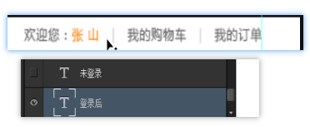附图

-------------------------------------------------------------------------------------------内联块元素(练习)



<style>

.con {

width: 960px;

height: 40px;

border: 1px solid #d1d1d1;

list-style: none;

margin: 0;

padding: 0;

/*让子级元素居中*/

text-align: center;

font-size: 0;

}

.con li {

margin: 5px 5px;

/*转换为内联块*/

display: inline-block;

}

.con a {

background-color: gold;

/*a元素不支持宽高和padding上下 所以一般要转换*/

display: inline-block;

padding: 9px 10px;

text-decoration: none;

font-size: 12px;

color: #393c35;

/*在计算高度的时候 行高不确定 所以设置为固定值 和文字大小一样就好*/

line-height: 12px;

}

.con a:hover{

color: red;

background-color: cyan;

}

.con span {

font-size: 12px;

color: #393c35;

}

</style>

</head>

<body>

<ul class="con">

<li><a href="">上一页</a></li>

<li><a href="">1</a></li>

<li><a href="">2</a></li>

<li><a href="">3</a></li>

<li><a href="">4</a></li>

<li><span>...</span></li>

<li><a href="">17</a></li>

<li><a href="">18</a></li>

<li><a href="">19</a></li>

<li><a href="">20</a></li>

<li><a href="">下一页</a></li>

</ul>

</body>

**一排或一列用个 列表 也可以**

**可以不用div了， 直接用 列表就可以**

**将每一个li 转换为 内联块**

**遇到a标签 把a标签变得大一点，才能够点击到**

**Li 不用设置宽高，会被内部的 a 撑开的**

------------------------------------------------------------------------------------------010浮动

<style>

.con{

width: 300px;

height: 300px;

border: 1px solid #000;

}

/*浮动会让元素变成内联块(按照先后顺序浮动的,若都是右浮动,它们3个会连在一起都在最右边,且box1在最右边,box2中间,box3在最左边)*/

.box1{

width: 60px;

height: 60px;

background-color: gold;

float: left;

}

.box2{

width: 60px;

height: 60px;

background-color: red;

float: left;

}

.box3{

width: 60px;

height: 60px;

background-color: blue;

float: right;

}

</style>

</head>

<body>

<div class="con">

<div class="box1">1</div>

<div class="box2">2</div>

<div class="box3">3</div>

</div>

</body>

**浮动感觉像是飘起来的样子，下面还可以放元素(没有浮动的元素)，**

**但是不是我们想要的效果 ----上面的会挡住下面的区域 (形成浮动的 脱离文档流 了)**

**但是要是文字在下面的话， 文字会自动绕过浮动的元素，文字**

**会显示出来----**

**浮动只有 左右，没有中间**

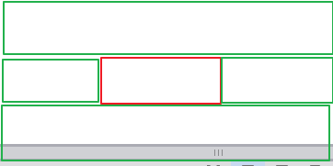

绕图--自己实现一个图片在中间，四周都是内容的页面，(老师说不好实现)

-------------------------------------------------------------------------------013浮动练习.html

.clearfix:before, before解决margintop塌陷问题

.clearfix:after { after解决子级元素撑不开父级的问题

content: "";

display: table;

}

.clearfix:after {

clear: both;

}

.clearfix {

/*兼容ie浏览器*/

zoom: 1;

} 这个是为了兼容浏览器才设置的，zoom表示显示总体的大小，数字越大，显示的越大。

------------------代码部分

<style>

.con {

/*解决子元素浮动对父元素的影响(高度撑不开)*/

/*解决方案1*/

/*overflow: hidden;*/

width: 210px;

border: 1px solid #000;

}

.con .box {

width: 50px;

height: 50px;

margin: 10px;

background-color: gold;

float: left;

}

/*方案2在父div里的 最后面加一个<div class="last"></div>内容为空，并设置格式为clear:both*/

/*.last {

clear: both;

}*/

</style>

</head>

<body>

<!--最佳方案3 引用 clearfix 格式设置,格式设置在.css文件中 -->

<div class="con clearfix">

<div class="box">1</div>

<div class="box">2</div>

<div class="box">3</div>

<div class="box">4</div>

<div class="box">5</div>

<div class="box">6</div>

<div class="box">7</div>

<div class="box">8</div>

<!--<div class="last"></div>-->

</div>

</body>

------------------------------------------------------------------------014相对定位.html

**定位---------------定位到新的位置上**

<style>

.con{

width: 300px;

height: 300px;

border: 1px solid #000;

/*此处margin是设置大div的 上下 左右 外边距*/

margin: 100px auto;

}

/*相对定位 还在文档流 (正常文档流中 元素不会被其它元素的位置de改变而改变。)*/

/*Relative 相对定位 （相对与自己原先的（上下左右）位置 移动多少个像素）

原先的位置，指没有进行任何 定位前 所处的位置

Left 相对原先 左边位置 向 右 (反方向) 多少个 元素。

Right 相对原先 右边位置 向 左 (反方向) 多少个 元素。

Top 相对原先 上边位置 向 下 (反方向) 多少个 元素。

Bottom 相对原先 下边位置 向 上 (反方向) 多少个 元素。*/

.box1{

width: 60px;

height: 60px;

background-color: gold;

/*相对定位*/

position: relative;

/*left: 20px;*/

/*top: 20px;*/

bottom: 20px;

right: 20px;

}

.box2{

width: 60px;

height: 60px;

background-color: red;

}

.box3{

width: 60px;

height: 60px;

background-color: blue;

}

</style>

</head>

<body>

<div class="con">

<div class="box1">1</div>

<div class="box2">2</div>

<div class="box3">3</div>

</div>

</body>

----------------------------------------------------------------------------015绝对定位.html

**绝对定位 （使用绝对定位可以把一个区域放置在其父级区域的 任意位置）**

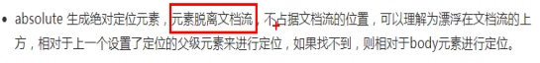

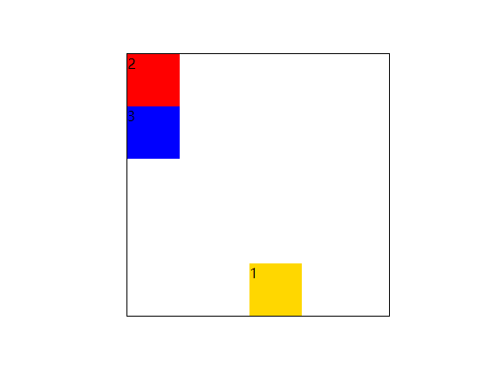

<style>

.con {

width: 300px;

height: 300px;

border: 1px solid #000;

margin: 100px auto;

/*此处若不设置定位，则绝对定位会相对于body进行定位*/

position: relative;

}

/*绝对定位 脱离文档流*/

.box1 {

width: 60px;

height: 60px;

background-color: gold;

/*绝对定位*/

position: absolute;

/*上下要与左右交错着用才有效果，不然会冲突*/

/*left: 0px;*/

right: 100px;

bottom: 0px;

/*top: 30px;*/

}

.box2 {

width: 60px;

height: 60px;

background-color: red;

}

.box3 {

width: 60px;

height: 60px;

background-color: blue;

}

</style>

</head>

<body>

<div class="con">

<div class="box1">1</div>

<div class="box2">2</div>

<div class="box3">3</div>

</div>

</body>

------------------------------------------------------------------------------16固定定位.html

绝对与固定定位 脱离文档流

相对定位 还在文档流

<style>

.con {

width: 300px;

height: 300px;

border: 1px solid #000;

margin: 100px auto;

}

/*固定定位 脱离文档流*/

.box1 {

width: 60px;

height: 60px;

background-color: gold;

/*固定定位 相对浏览器(无论页面怎么上下滑动,固定的区域一直都会显示出来)*/

position: fixed;

left: 100px;

top: 100px;

}

.box2 {

width: 60px;

height: 60px;

background-color: red;

}

.box3 {

width: 60px;

height: 60px;

background-color: blue;

}

</style>

</head>

<body>

<div class="con">

<div class="box1">1</div>

<div class="box2">2</div>

<div class="box3">3</div>

</div>

<p>fdsfdsfdsf</p>

<br>

<br>

<br>

<br>

<br>

<br>

<br>

<br>

<br>

<br>

<p>fdsfdsfdsf</p>

<br>

<br>

-----------------------------------------------------------017定位练习1.html

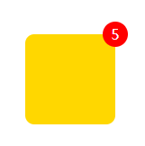

<style>

.con {

width: 100px;

height: 100px;

background-color: gold;

margin: 100px auto;

position: relative;

/*圆角 值是对应的圆的半径*/

border-radius: 10px;

}

.box {

width: 28px;

height: 28px;

background-color: red;

position: absolute;

right: -14px;

top: -14px;

color: #fff;

text-align: center;

line-height: 28px;

/*纯圆*/

border-radius: 50%;

}

</style>

</head>

<body>

<div class="con">

<div class="box">5</div>

</div>

</body>

-------------------------------------------------------------------------------------------019弹出框.html

<style>

.con {

/*块元素的 Margin 0 auto；--左右居中 是可以起作用的

但是 绝对定位和固定定位 会让元素变成内联块--，所以

就不起作用了*/

width: 600px;

height: 300px;

border: 1px solid #000;

position: fixed;

/*left和top是本浏览器页面的50%*/

left: 50%;

top: 50%;

background-color: gold;

/*left和top设置完还不够,因为还不是正中间,还要向左和向上移动盒子的一半宽和高*/

margin-left: -300px;

margin-top: -150px;

/*zindex调整定位的层级关系,谁的值大谁飘在最上面*/

z-index: 1000000;

}

.mask {

/*设置背景 模糊、变黑、透明显示(背景也是要随着滚动条下滑也是一直显示的,所以也要固定定位)*/

width: 50%;

/*注意height: 100%在添加fixed后才起作用*/

height: 50%;

background-color: black;

position: fixed;

left: 0;

top: 0;

z-index: 3;

/*0-1(值越大,透明度越低) 调整当前div标签的透明度 */

opacity: 0.7;

/*兼容低版本ie 范围(0 - 100)与透明度值对应*/

filter: alpha(opacity=70);

}

</style>

</head>

<body>

<div class="con">

您的插件有问题 请更新

</div>

<!--固定定位这写 区域元素嵌套写还是无论写在哪里都不会有任何影响,都脱离文档流了.-->

<div class="mask">

</div>

<p>fdsfdsfdsfdsfdsfdsfdsfdsfds</p>

<br>

<br>

---------------------------------------------------------------今日完成.